关于2015~2016学年第二学期公共选修课选课的通知
各学生隶属系部：
我院2015~2016学年第二学期公共选课教学计划已拟订并录入“正方现代教学信息管理系统”，现将选课事项通知如下，请各系（部）及时通知有关学生上网选课。
1.系统开放选课时间：2015年12月8日12点～12月10日16点（无特殊情况不再延长选课时间）。
2.选课对象： 12级五年专、14级及15级三年制高职。
3.请慎重选课，勿委托他人选课，选课时间关闭后不能再退改选。
4.各门选修课需缴交教材费，具体标准待选课结束后教务处再行通知。
5.12及14级各专业学生在校期间须修满公共选修课学分如下：（如学分已够，可以不选课）
（1）14护理：2学分 （2）14助产：2学分
（3）14营养：5学分 （4）14检验（含定向）：3学分
（5）14影像：3学分 （6）14医电：3学分
（7）14口腔：3学分 （8）14临床（影像）2学分、（定向）1学分
（9）14临床：3学分 （10）14康复：3学分
（11）14级眼视光：3学分 （12）14保健品开发：3学分
（13）14药学：2学分 （14）14中药：3学分
（15）14生物制药：3学分 （16）14药品经营：4学分
（17）14美容：2学分 （18）14卫管：3学分
（19）14体育保健：3学分 （20）12护理501：3学分
2015级各专业学生在校期间须修满公共选修课学分如下：
（1）15护理：2学分 （2）15助产：2学分
（3）15美容：2学分 （4）15检验（含定向）：3学分
（5）15影像：3学分 （6）15医电：3学分
（7）15营养：5学分 （8）15临床（含民族）：3学分
（9）15临床（定向）1学分 （10）15口腔：3学分
（11）15康复：3学分 （12）15级眼视光：3学分
（13）15针推：3学分 （14）15药学：2学分
（15）15中药：3学分 （16）15体育保健：3学分
（17）15卫管：3学分
6.选课流程：
①地址栏输入http://jw.fjwzy.cn/进入以下界面。

在用户名一栏中，输入自己的学号。在密码栏中，输入自己的密码（初始密码为自己的学号，登陆后必须修改才能选课。如需密码初始化或忘记密码，请与行政楼304教务处黄兴宇老师联系）。在“请选择”的下拉菜单中，选择“学生”；
②点击“登陆”，进入自己的个人界面，可看到如下菜单
③点击菜单中的“公共选修课网上选课”，进入以下界面
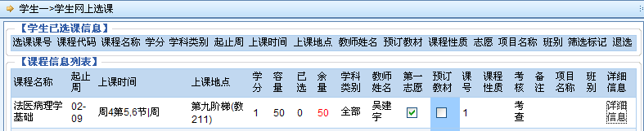
④在“第一志愿”下面的框中打勾，点击页面下方的“选定”，完成选课。
⑤选定课程后，在“学生已选信息”中出现如下界面
在选课时间内点击“退选”，可取消已选课程。
教务处
2015-12-1

